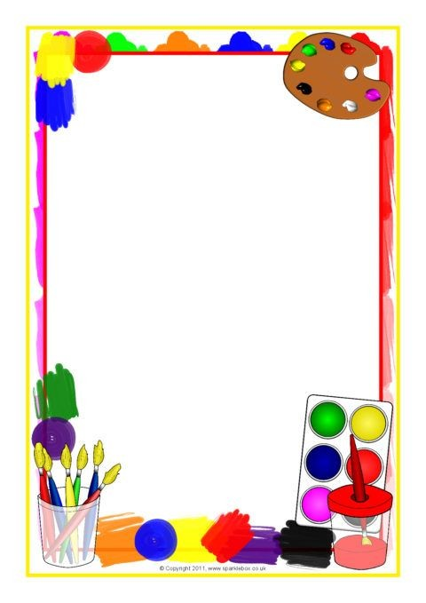
Картотека развивающих дидактических игр по изобразительной деятельности
с усложнением
в младшей группе общеразвивающей направленности
от 3 до 4 лет

Мороз Ольга Андреевна
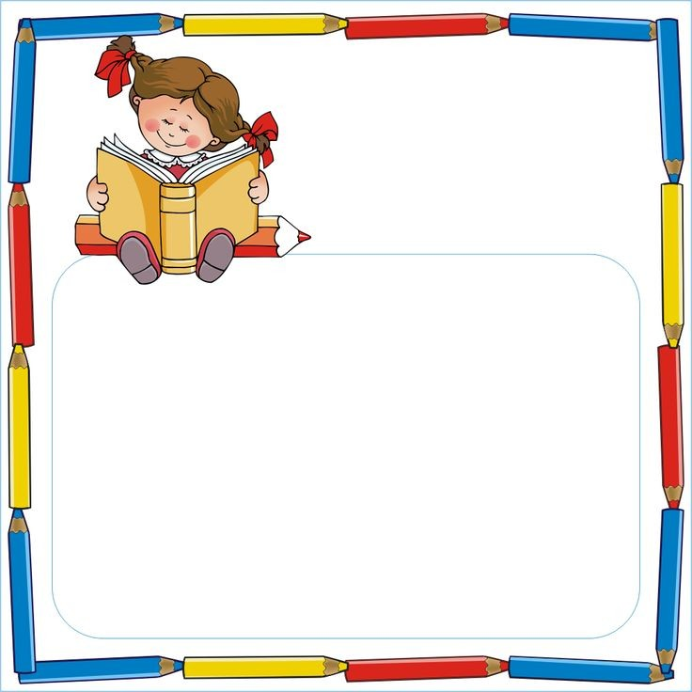

Актуальность
Анализ педагогической литературы свидетельствует о том , что основанием для творческого развития является процесс деятельности. Именно в деятельности происходит творческое развитие ребенка. Наиболее благоприятными для творческого развития являются : игра и изобразительная деятельность, так как именно в них проявляются разные стороны развития ребенка. Идея включить игру в процесс обучения и воспитания издавна привлекла внимание педагогов. К.И.Ушинский неоднократно подчеркивал легкость, с которой дети усваивают знания, если их давать в игровой форме. Изобразительная деятельность детей дошкольного возраста будет проходить более успешно, если целенаправленно использовать дидактические игры на занятиях.
1
Мороз Ольга Андреевна
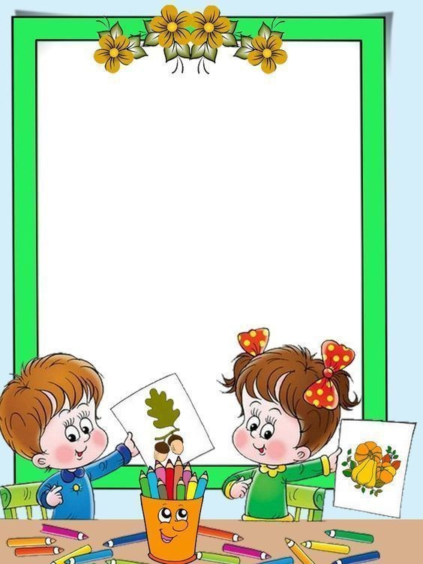
2
Мороз Ольга Андреевна

СОЛНЕЧНЫЕ И ПАСМУРНЫЕ ДЕНЬКИ

Цель: формировать навыки у детей понимать зависимость изменения характеристик цвета предметов от изменения природных явлений. Например, когда светит солнце, все предметы кажутся яркими, а в пасмурный дождливый день предметы приобретают серый оттенок. Закреплять знания детей о хроматических и ахроматических цветах.

Материал. Раздаточный: две одинаковые сюжетные картинки с контурным изображением предметов: дома, деревьев, забора, машины. Силуэтные цветные изображения таких же предметов и различных оттенков серого цвета.

Ход работы. Педагог раздает детям две одинаковые сюжетные картинки, выполненные в контуре, два набора силуэтов предметов, изображенных на сюжетной картинке (цветные и серые разных оттенков). Просит детей заполнить одну картину цветными силуэтами, а другую – серыми. Затем дети рассказывают, какие цвета использовали, сравнивают картинки.

3

РАДУЖНЫЙ ХОРОВОД

Цели: закреплять знания детей о цветах радуги и последовательности их расположения. Обратить внимание детей на постепенный переход цвета от красного к фиолетовому. При характеристике цветных изображений развивать навык быстрого и правильного нахождения требуемого слова.

Материал. Демонстрационный: длинный конверт с семью матрешками, у которых прорезаны силуэты сарафанов и платков. Семь прямоугольников из бумаги всех цветов спектра. Картинка с изображением радуги.

Ход работы. Педагог ставит перед детьми на фланелеграфе конверт с изображениями матрешек и предлагает им вставить в прорези цветные прямоугольники, чтобы матрешки в сарафанах были расположены в порядке следования цветов в спектре. Дети по очереди вставляют в конверт по одному цветному прямоугольнику. Для проверки педагог показывает картинку с изображением радуги и просит рассказать, как одеты матрешки. Подводя итог, педагог обращает внимание детей на постепенный переход цвета от красного к фиолетовому.

Мороз Ольга Андреевна
4

РАЗЛОЖИ ПО ПОРЯДКУ

Цели: накапливать опыт детей в умении ориентироваться в соотношениях светлоты нескольких объектов. Учить на глаз определять самый темный (светлый) объект из пяти объектов оранжевого цвета, добиваться последовательности действий при сериации объектов по светлоте на основании правила выбора: «Выбирай каждый раз самый темный (светлый) объект из оставшихся». Упражнять в одновременном установлении взаимно обратных отношений. Учить контролировать свои действия и действия своих товарищей.

Материал. Демонстрационный: силуэтные изображения апельсинов пяти оттенков оранжевого цвета. Раздаточный: тот же.
Ход работы. Педагог раздает детям силуэтные изображения апельсинов пяти оттенков оранжевого цвета и предлагает разложить их в порядке увеличения светлоты. Предварительно дети вспоминают правило: «Выбираю каждый раз из всех предметов самый темный по цвету». После самостоятельного выполнения задания дети осуществляют взаимопроверку. Затем им предлагается перестроить ряд, выкладывая его от самого светлого. Выполнив задание, дети рассказывают о своих действиях, определяют направление ряда в первом и во втором случаях.

Мороз Ольга Андреевна
5

ЦЫПЛЯТА

Цели: формировать навыки у детей в умении определять на глаз самый темный объект из пяти объектов желтого цвета, добиваться последовательности действий при сериации объектов по светлоте на основании правила выбора. Упражнять в установлении разницы между смежными объектами по светлоте. Формировать умение пользоваться словарным запасом для обозначения разных оттенков желтого цвета: самый темно-желтый, чуть светлее, ещё светлее, более светлый, самый светло-желтый. Учить достраивать ряд в порядке уменьшения светлоты.

Материал. Демонстрационный: силуэтные изображения цыплят пяти оттенков желтого цвета. Раздаточный: силуэтные изображения цыплят пяти оттенков желтого цвета; карточки с изображениями двух цыплят разных оттенков желтого цвета (первое изображение светло-желтого цвета, второе – чуть темнее).

Ход работы. Педагог раздает детям силуэтные изображения цыплят пяти оттенков желтого цвета и предлагает расставить их в ряд на индивидуальном фланелеграфе от темного цвета к светлому. Предварительно дети рассказывают правило ранжирования объектов по светлоте в порядке её усиления. После этого детям раздаются карточки с изображениями двух цыплят разных оттенков желтого цвета. Детям предлагается достроить ряд, выложив ещё три силуэтных изображения нужных оттенков. Дети выполняют задания, объясняют свои действия, аргументируют их

Мороз Ольга Андреевна

6

НАРИСОВАТЬ РЯД
Цели: развивать способность детей различать пять оттенков розового цвета. Продолжать формировать понятие «отношение порядка» и его свойств при ранжировании объектов, отличающихся по светлоте. Учить обозначать точным словом эти отношения. Закреплять умение получать оттенки розового цвета способом разбеливания. Развивать перц ептивную активность в процессе получения оттенков розового цвета и выполнения действий ранжирования полученных цветов в порядке увеличения светлоты.
Материал. Раздаточный: силуэтные изображения бабочек пяти оттенков розового цвета; красная и белая краски, кисточка баночка с водой, тряпочка; листок бумаги с контурными изображениями пяти бабочек.
Ход работы. Детям раздаются силуэтные изображения бабочек пяти оттенков розового цвета, которые они должны выложить в ряд, начиная с самого темного оттенка. Дети выполняют задание, комментируя свои действия. После этого им предлагается нарисовать построенный ряд. Педагог спрашивает детей о способах выполнения задания. Если дети затрудняются дать ответ, педагог рассказывает о последовательности действий (в случае необходимости и демонстрирует их): сначала на палитру накладывается красная краска, к ней добавляется немного белой, их хорошо смешивают и закрашивают первый объект, потом на палитру добавляют ещё белой краски и полученным цветом закрашивают второй объект. Подобные действия выполняются ещё три раза. После объяснения дети приступают к работе. Педагог оценивает подбор и постепенность перехода от темного к светлому.

Мороз Ольга Андреевна
7

КЛОУНЫ И ШАРЫ
Цели: формировать умение дифференцировать красный, розовый и бордовый цвета, идентифицировать объекты по цвету, выделяя нужный цвет из нескольких разных оттенков красного цвета. Формировать умение контролировать свои действия, используя при идентификации цвета способ приложения. Учить различать два оттенка красного, розового бордового цветов, называть их точным словом.

Материал: Демонстрационный: изображения трех клоунов в костюмах красного, бордового, розового цветов; «шары» - силуэтные изображения кругов двух оттенков таких же цветов.
Ход работы. На фланелеграфе изображения трех клоунов в разноцветных костюмах, на столе разложены «шары» для клоунов двух оттенков красного, бордового, розового цветов. Дети рассматривают костюмы клоунов, называют их цвет. Затем внимание детей переключается на силуэтные изображения кругов. Педагог предлагает детям положить рядом с каждым клоуном «шары» точно такого же цвета, как его костюм. После выполнения задания дети рассматривают оставшиеся «шары», и педагог сообщает, что они такого же цвета, но отличаются оттенком – остались «шары» светло-розового, светло-красного и светло-бордового цветов. Дети объединяют «шары» вы пары, уточняют их цвет, например темно-бордовый и светло-бордовый и т.д.

Мороз Ольга Андреевна
8

ВАЗЫ И ЦВЕТЫ

Цели: формировать умения у детей дифференцировать красный, розовой, малиновый и бордовый цвета, идентифицировать объекты по цвету. Выделяя нужный цвет из нескольких разных оттенков красного цвета. Формировать умение контролировать свои действия, используя при идентификации цвета способ приложения.

Материал. Раздаточный: карточки с изображениями ваз красного, розового, бордового, малинового цветов; набор силуэтных изображений цветков такого же цвета.

Ход работы. У детей карточки, на которых изображены вазы красного, розового, бордового, малинового цветов. Педагог предлагает выбрать из набора силуэтных изображений цветков такого же цвета только малиновые и разместить их у вазы соответствующего цвета.

Мороз Ольга Андреевна

9

СОСТАВЬ БУКЕ
Цели: формировать навыки в умении дифференцировать теплые и холодные цвета, закреплять в активном словаре их названия.

Материал. Демонстрационный: две картинки. На каждой нарисована цветочная ваза. В вазах зеленые стебли. На концах стеблей наклеены кружки нейтрального цвета (серые, белые) из фланели или бархатной бумаги. На одной вазе узор теплого цвета, на другой – холодного. Головки цветов, вырезанные из бумаги разного цвета: красного, оранжевого, желтого, голубого, синего, фиолетового – разных оттенков. С обратной стороны цветки подклеены бархатной бумагой или фланелью.

Ход работы. Педагог показывает детям картинки с вазами и предлагает составить два букета: один из цветов теплого цвета, который напоминает цвет огня, а другой – холодных тонов, которые похожи на цвет неба, воды, льдин. Педагог ставить фланелеграф, на котором хаотично прикреплены головки цветов. Дети находят нужные цветы и прикрепляют их на концы стеблей, затем рассказывают о своих букетах, например: «Я составил букет из красных, оранжевых и желтых цветков разных оттенков. Мой букет из цветов теплых тонов». Или: «Мой букет из цветов холодных тонов – голубых, синих, фиолетовых и их оттенков».

Мороз Ольга Андреевна

10

НАЙДИ ДОМИК
(обратный контраст)

Цели: формировать умение идентифицировать объекты по цвету; находить парные объекты в микропространстве способом зрительного соотнесения, совмещая силуэтные изображения одинакового цвета (наложение силуэтных объектов, вырезанных из цветной бумаги, на силуэты соответствующего цвета, изображенные на листе бумаги). Учить понимать светлотный контраст: обратный (слабый) – розовый на красном.

Материал. Раздаточный: карточки красного цвета, на которых изображены силуэты домиков розового цвета пяти оттенков; силуэты домиков розового цвета таких же оттенков, вырезанных из бумаги.

Ход работы. Педагог раздает детям карточки красного цвета, на которых изображены силуэты домиков розового цвета пяти оттенков. Предлагается рассмотреть домики, просит наложить на изображения силуэты домиков таких же оттенков. Контролирует правильность выполнения задания.

Мороз Ольга Андреевна

11

НАЙДИ ДОМИК
(прямой контраст)
Цели: формировать умение идентифицировать объекты по цвету; находить парные объекты в микропространстве способом зрительного соотнесения, совмещая силуэтные и контурные изображения одинакового цвета (наложение силуэтных объектов, вырезанных из цветной бумаги, на контуры соответствующего цвета, изображенные на листе бумаги).

Материал: Раздаточный: карточки, на которых изображены контуры домиков красного, розового, бордового, малинового цветов двух оттенков; силуэты домиков таких же цветов, вырезанных из бумаги.

Ход работы. Педагог раздает карточки, на которых изображены контуры домиков красного, розового, бордового, малинового цветов двух оттенков. Предлагает наложить на них силуэты домиков таких же цветов. После выполнения задания дети осуществляют взаимопроверку.

Мороз Ольга Андреевна
12

РЫБКИ В АКВАРИУМЕ
Цели: закреплять знания о цветах спектра. Учить узнавать, называть, выделять из нескольких соответствующий цвет спектра. Формировать умение соотносить цвет т его название. Развивать у детей отношение к цвету как важнейшему свойству предметов.

Материал. Раздаточный: карточки с контурным изображением рыб красного, оранжевого, желтого, зеленого, синего и фиолетового цвета (толщина контура 3-4 мм); силуэты рыбок соответствующего цвета.

Ход работы. Дети рассматривают карточки, на которых изображен аквариум с контурным изображением рыбок. Затем по заданию педагога дети подбирают силуэты к контурам и совмещают их: что к чему подходит.

Мороз Ольга Андреевна
13

БУДЬ ВНИМАТЕЛЬНЫМ
Цели: формировать у детей интерес к игре. Продолжать упражнять в различении цветов. Учить узнавать и правильно называть черный, белый и серый цвет. Формировать отношение к цвету как к значимому признаку. Учить ориентироваться на цвет, запоминать его; активизировать внимание, стимулировать активное употребление названий цвета на практике. Развивать зрительные возможности детей в процессе соотнесения контурных и силуэтных изображений ахроматических цветов.

Материал. Раздаточный: карточка желтого (зеленого) фона с контурными изображениями кругов белого, черного и серого цвета разной величины; набор кругов черного, белого и серого цвета такой же величины.

Ход работы. Детям раздают по одной карточке. Они должны ответить на вопросы: «Какого цвета карточка?», «Что на ней изображено?», «Какого цвета контурные изображения кругов?». Затем детям предлагается отобрать из набора силуэтов те кружки, которые есть на карточке, но они должны быть такого же цвета и размера, как и цвет контуров. Дети, отобрав силуэты, накладывают их на контурные изображения на карточке, проверяют правильность своего выбора.

Мороз Ольга Андреевна

14

ЦВЕТИК – СЕМИЦВЕТИК

Цели: совершенствовать знания детей о цветах спектра. Учить применять полученные знания на практике, сопровождать свои действия объяснением. Развивать внимательность детей.

Материал. Раздаточный: индивидуальные фланелеграфы, набор лепестков 7 цветов спектра.

Ход работы. Детям предлагается разложить лепестки цветка вокруг сердцевины в порядке следования цветов в спектре. Свои действия дети должны сопровождать объяснениями. Можно использовать действия детей «по цепочке», т.е. один ребенок, например, выкладывает 2-3 лепестка, потом по указанию педагога продолжает другой и т.д

Мороз Ольга Андреевна
15

РАБОТА СО СВЕТОФИЛЬТРАМИ

Цели: расширять знания детей о предметах, имеющих постоянный признак оранжевого цвета. Познакомить со способом получения оранжевого цвета с помощью светофильтров.

Материал. Раздаточный: карточка с вырезанным силуэтом моркови; светофильтры: красный, желтый.

Ход работы. Детям предлагаются вспомнить предметы, которые имеют постоянный признак – оранжевый цвет. Затем им раздаются конверты с вырезанными силуэтами моркови и светофильтры. Дети рассматривают светофильтры, называют их цвет, вставляют поочередно по одному в конверт, называют цвет моркови: красная, желтая. После этого им предлагается вложить в конверт сразу 2 светофильтра. Дети убеждаются, что на этот раз у морковки оранжевый цвет.

Мороз Ольга Андреевна

16

РЫБКИ В АКВАРИУМЕ

Цели: закреплять знания о фиолетовом цвете. Учить узнавать, называть и выделять три оттенка фиолетового цвета. Формировать умение выкладывать сериационный ряд по светлоте в порядке её убывания. Познакомить с новым правилом ранжирования объектов по цвету: «Каждый раз выбираю самый светлый объект из оставшихся».

Материал. Карточки с контурным изображением рыбок трех оттенков фиолетового цвета (толщина контура 3-4 мм); силуэты рыбок таких же оттенков.

Ход работы. Дети рассматривают карточки, на которых изображен аквариум с контурным изображением рыбок. По заданию педагога дети подбирают силуэты к контурам. После этого предлагает выложить сериационный ряд из рыбок фиолетового цвета (от самой светлой до самой темной). Предварительно знакомит детей с новым правиломя6 «Каждый раз нужно выбирать самый светлый объект из оставшихся».
Дети выкладывают сериационный ряд, называют цвет и оттенок рыбок (светло-фиолетовый, чуть темнее, темно-фиолетовый).

Мороз Ольга Андреевна

17

НАЗОВИ ЦВЕТ ПРЕДМЕТА

Цели: закреплять знания о голубом цвете. Учить узнавать, называть и выделять три оттенка голубого цвета. Формировать умение выкладывать сериационный ряд по светлоте в порядке ее возрастания. Обогащать речь детей словосочетаниями: «предмет светло-голубого цвета», «предмет ярко-голубого цвета», «предмет темно-голубого цвета».

Материал. Раздаточный: шесть силуэтов предметов разного цвета, среди них изображения предметов трех оттенков голубого цвета.

Ход работы. По заданию педагога дети находят и отбирают картинки голубого цвета, затем составляют из них сериационный ряд в порядке возрастания светлоты, рассказывают о правиле ранжирования: «Когда я выкладываю в ряд предметы от самого светлого к темному. Всегда выбираю из оставшейся группы самый светлый по цвету предмет». Дети называют цвет и оттенки предметных изображений (светло-голубой, ярко-голубой, темно-голубой).

Мороз Ольга Андреевна
18

НАЙДИ ТАКОЙ ЖЕ

Цели: закреплять умение узнавать и правильно называть голубой цвет, различать четыре оттенка голубого цвета. Закреплять понятия «цвет», «оттенок». Обогащать речь словосочетаниями «предмет голубого цвета», «темный (светлый) оттенок голубок цвета». Формировать умение осуществлять последовательный выбор оттенков голубого цвета в порядке убывания светлоты. Формировать умение на глаз определять объект указанного оттенка голубого цвета, выделяя его из группы однородных объектов разных оттенков.

Материал. Демонстрационный: 4 цветка разных оттенков голубого цвета. Раздаточный: карточка с изображением вазы и четырех стеблей цветков; 4 цветка разных оттенков голубого цвета.

Ход работы. Детям предлагается приложить к концам стеблей цветки голубого цвета, выкладывая их поочередно слева направо, начиная с самого светлого. Выполнив задание, дети рассказывают о своих букетах, например: «Я составил букет из голубых цветков Сначала идет светло-голубой цветок, потом чуть темнее, затем еще темнее, а последний самый темно-голубой».
После этого с детьми проводится игровое упражнение: педагог показывает детям цветок (из своего набора) какого-либо оттенка голубого цвета, а дети находят цветок такого же оттенка, проверяют правильность выбора, прикладывая его к образцу

Мороз Ольга Андреевна
19

ШОКОЛАДНЫЕ КОНФЕТЫ

Цели: формировать навыки выделять объекты коричневого цвета из множества разноцветных. Формировать умение устанавливать тождество однородных предметов по цвету способом зрительного соотнесения.

Материал. Раздаточный: карточка, на которой изображены конфеты в разноцветных обертках (7 цветов спектра и коричневого цвета).

Ход работы. У детей карточки, на которых изображены конфеты в разноцветных обертках. Педагог предлагает «собрать» все шоколадные конфеты в коричневых обертках, соединив их линией. Работы анализируются, дети отвечают на вопрос, сколько конфет в коричневой обертке у них на карточке.

Мороз Ольга Андреевна

20

ПЕРЕСТРОЙ РЯД
Цель: закреплять умение узнавать и правильно называть коричневый цвет, различать три оттенка коричневого цвета. Учить правильно называть оттенки коричневого цвета, сопоставляя и противопоставляя их друг другу. Обогащать речь детей словосочетаниями: «предмет светло-коричневого цвета», «предмет ярко-коричневого цвета», «предмет темно-коричневого цвета». Учить одновременно устанавливать взаимно-обратные отношения объектов по светлоте.

Материал. Раздаточный: силуэтные изображения медведей коричневого цвета трех оттенков.

Ход работы. Педагог раздает силуэтные изображения медведей коричневого цвета трех оттенков и предлагает выложить сериационный ряд в порядке убывания светлоты. Дети выкладывают сериационный ряд по правилу, называют цвета и оттенки предметных изображений, обращая внимание на последовательное расположение объектов, отличающихся светлотой, направление ряда. После выполнения задания им предлагается перестроить ряд, т.е. выложить объекты в порядке возрастания светлоты, от светлого к темному.

Мороз Ольга Андреевна
21

УГАДАЙ, ГДЕ ПРОПУЩЕНО
Цели: формировать умение у детей создавать упорядоченный ряд по светлоте из пяти объектов коричневого цвета. Закреплять умение правильно отражать в речи правило ранжирования объектов по оттенкам светлоты. Учить действовать при обследовании цветовых свойств предметов, не только прикладывая объекты друг к другу при сравнении, но и сопоставляя смежные объекты, выбирая нужный. Формировать умение находить в сериационном ряду место пропущенного элемента.

Материал. Демонстрационный: силуэты грибов, шляпки которых пяти оттенков коричневого цвета. Раздаточный: тот же.

Ход работы. Педагог раздает детям силуэты грибов, шляпки которых пяти оттенков коричневого цвета, и предлагает выставить в г от самого светлого до самого темного. Дети самостоятельно создам сериационный ряд по правилу, называют оттенки шляпок грибов. После этого дети приглашаются к фланелеграфу, на котором выложен ряд из грибов, но в другой последовательности, от темного к светлому. Дети рассматривают его, рассказывают о направлении ряда, последовательном расположении объектов по светлоте. Педагог просит детей отвернуться, в это время он убирает какой-либо грибок, сдвигает ряд. Дети поворачиваются и находят место грибка ряду, объясняют свое решение. Игровое упражнение повторяете 3—4 раза, каждый раз из ряда педагог убирает по одному объекту.

Мороз Ольга Андреевна
22

ЧАЙНЫЙ СЕРВИЗ
Цели: познакомить детей с теплыми и холодными цветами спектра. Сформировать представление о том, что красный, оранжевый и желтый цвета и их оттенки — это теплые цвета; синий, голубой, фиолетовый и их оттенки — холодные цвета, зеленый цвет — это нейтральный цвет.
Материал. Демонстрационный: картинка с изображением радуги. Раздаточный: красные и синие листы бумаги с изображениями чайника и чашки; набор разноцветных кружков всех цветов радуги.
Ход работы. Дети рассматривают изображение радуги, называют все цвета радуги. Педагог сообщает: «Цвета радуги подразделяются на теплые и холодные цвета. Теплые цвета связываются с представлением об огне, солнечном свете — это красный, оранжевый, желтый и все оттенки этих цветов, а холодные — с представлением о воде, снеге и т.п. — это синий, голубой, фиолетовый и все цвета, полученные от смешения с этими цветами. Зеленый цвет считается нейтральным, его мы не будем относить ни к теплым, ни к холодным цветам». Предлагает повторить названия теплых и холодных цветов и показать их на радуге. Затем детям раздаются листики с изображениями чайника и чашки и набор с цветными кружками. Педагог сообщает задание: «Украсить чайник и чашку, которые изображены на красном листе бумаги кружками теплых цветов, а на листе синего цвета – холодных». Дети повторяют задание и приступают к его выполнению. В конце занятия педагог дает оценку выполненной детьми работы.

Мороз Ольга Андреевна
23

« Знайка»
Цель: развитие зрительной памяти, внимания, речи.
Игру можно проводить после занятия по Изобразительной деятельности или рисования детей в свободной деятельности.
Необходимые приспособления: мольберт с рисунком.
Описание игры: дети выбирают «Знайку», он становится спиной к мольберту со своим рисунком. Дети по очереди задают ему всевозможные вопросы. Они могут касаться цветовой гаммы рисунка, изображенных на нем предметов, их расположения. «Знайка» должен ответить на них быстро и правильно. Интересным, оказывается выяснить, помнит ли вообще ребенок, что он рисовал и как.

Мороз Ольга Андреевна

